长春市学生资助管理中心开展学生资助政策宣传月活动

为全面贯彻落实国家、地方对家庭经济困难学生的各项资助政策，进一步加大学生资助政策宣传力度，提升学生、家长及社会各界对国家资助政策的认识，进一步加强对受资助学生的诚信、感恩和励志教育，2018年5月，长春市学生资助管理中心开展了长春市“学生资助政策宣传月”活动。

长春市加大了对各学段学生资助政策及教育脱贫攻坚学生资助政策的宣传力度。编印下发了《长春市学生资助政策宣传手册》2万册，在宣传月活动期间，结合《2018年建设幸福长春行动计划》编印下发了《教育脱贫攻坚学生资助政策问答》2万2千册，确保各项学生资助政策家喻户晓。

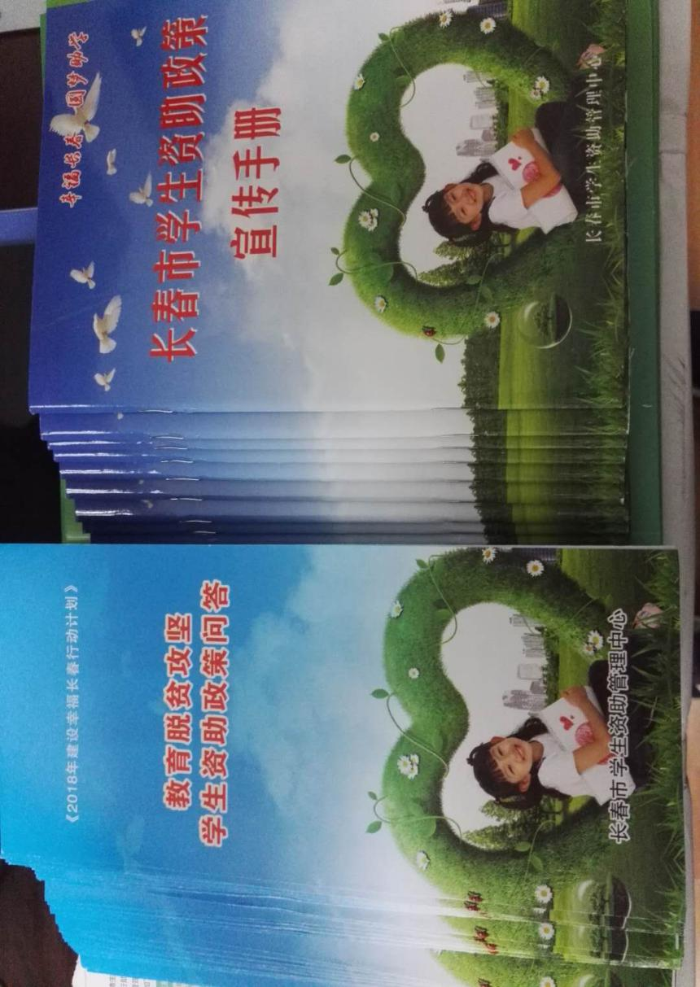

为做好生源地信用助学贷款政策宣传工作，我中心将国家开发银行编印的《生源地信用助学贷款申请指南》3万份按应届毕业生实际人数分发到各县（市）区学生资助管理中心及市直高中，保证应届毕业生人手一份。各县（市）区学生资助管理中心制作了生源地贷款政策宣传板和标语，大力开展资助政策宣传工作。（下图是绿园区的宣传板及标语）

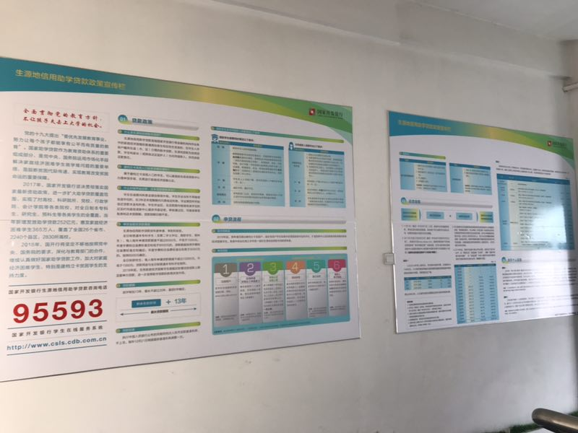

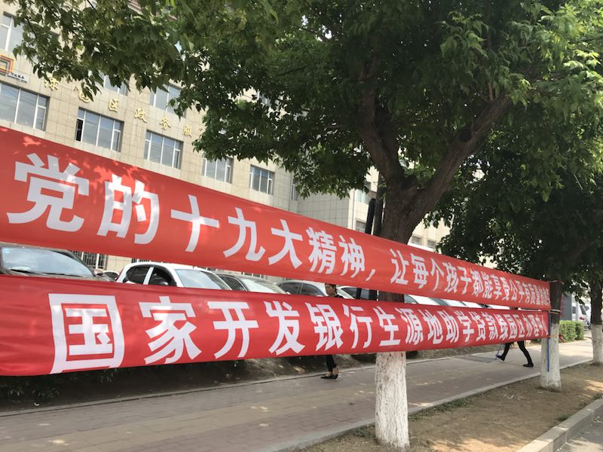 宣传月期间，各学校积极行动，充分利用校园主阵地加强资助政策宣传，以给学生上好一节“资助政策宣传课”，给家长发一份“致家长一封信（学生资助政策）”，开好一次“资助政策主题班会”、制作一块“资助政策宣传板”等多形式、多渠道、多层次、全方位开展“学生资助政策宣传月”活动，营造浓厚的宣传氛围，使学生家长了解资助政策。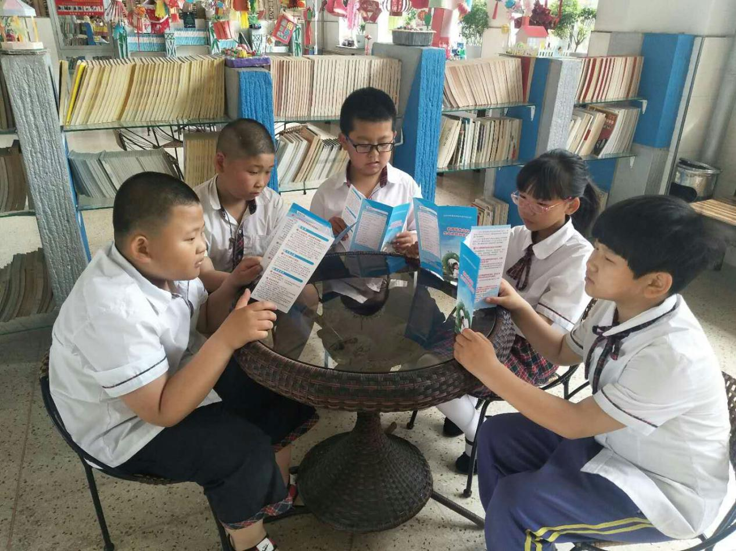

2018年，长春市还将全面开展对贫困学生家庭的走访调研，宣传教育脱贫攻坚学生资助工作政策。长春市2018年将对建档立卡贫困家庭贫困学生进行全面的入村入户走访，深入了解学生、家长是否知晓资助政策和资助政策的执行情况，并为政策制定和调整提供基础资料。

宣传月期间，在普通高中、中等职业学校教师和受助学生中开展助学政策，助我成才；资助育人故事等方面的主题征文活动。展现家庭经济困难学生在国家资助政策的支持下，成长成才的精神面貌，优秀征文将在长春市学生资助管理中心网站上刊发。

长春市学生资助管理中心

2018年6月13日